ДОКЛАД
«О ходе реализации на территории Чувашской Республики Всероссийского физкультурно-спортивного комплекса ГТО»

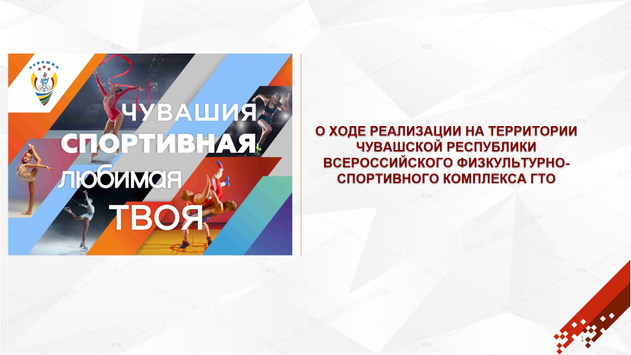
Слайд 1. Добрый день уважаемые участники сегодняшней встречи.

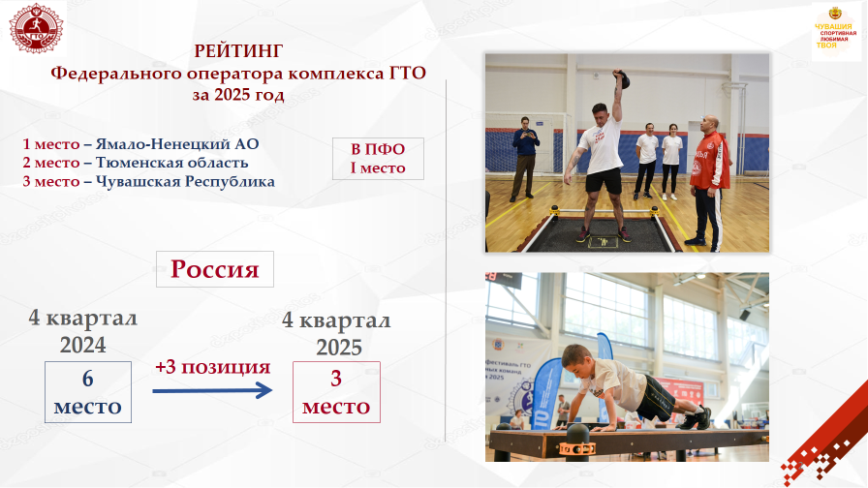

Слайд 2. Комплекс ГТО, который был возрожден по инициативе Президента Российской Федерации Владимира Владимировича Путина в марте 2014 года, является одним из действенных механизмов по вовлечению населения всех возрастных групп к систематическим занятиям физической культурой и спортом.
Всего за 11 лет к комплексу ГТО присоединились более 460 тысяч жителей Чувашии – это более 39 процентов от общей численности населения в возрасте от 6 лет, проживающих на территории республики. Свыше 200 тысяч человек выполнили нормативы на знаки отличия, большая часть из которых — это школьники и студенты.
С 1 января 2025 года произошли существенные изменения в организационной структуре ГТО:
1) полномочия федерального оператора с этого года переданы Федеральной дирекции организации и проведения спортивных и физкультурных мероприятий – подведомственному учреждению Минспорта России;
2) вся работа по реализации комплекса ГТО переведена в Государственную информационную систему «Спорт», которая является официальной информационной системой российской спортивной отрасли.
Основным инструментом оценки эффективности работы регионов является всероссийский рейтинг реализации Всероссийского физкультурно-спортивного комплекса «Готов к труду и обороне».
Во всероссийском рейтинге за 2025 год Чувашская Республика занимает третье место среди всех регионов Российской Федерации и первое место среди регионов Приволжского федерального округа.

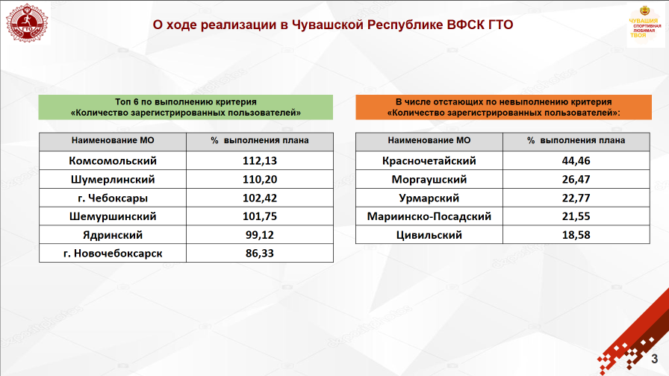

Слайд 3. Согласно данным на 31 декабря 2025 г. в ГИС «Спорт» верифицировались (зарегистрировали и подтвердили старые УИН) 130 734 жителя Чувашской Республики, 85 584 человека приступили к выполнению нормативов в Центрах тестирования.
Лидерами по выполнению критерия «Количество зарегистрированных пользователей» за 2025 год являются: Комсомольский, Шумерлинский муниципальные округа, г. Чебоксары, Шемуршинский и Ядринский муниципальные округа, к отстающим муниципалитетам относятся Красночетайский, Моргаушский, Урмарский, Мариинско-Посадский и Цивильский муниципальные округа.

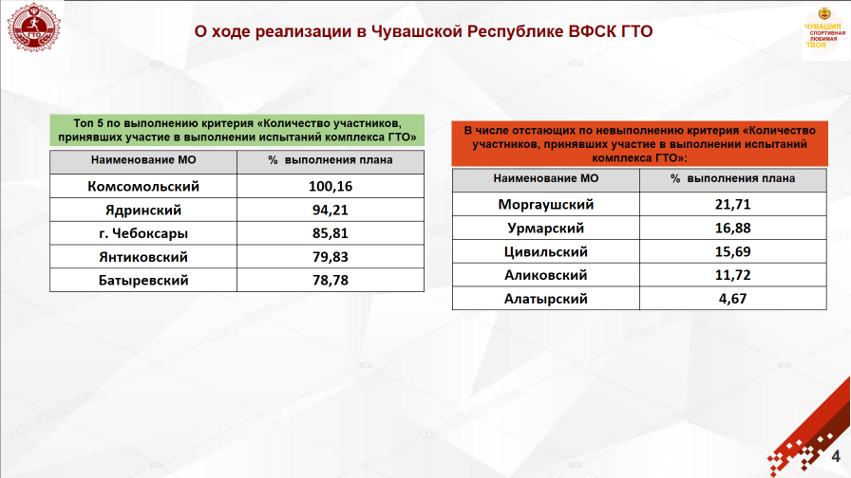

Слайд 4. По исполнению второго основного критерия всероссийского рейтинга - «Количество участников, принявших участие в выполнении испытаний комплекса ГТО», за 2025 год лидерами являются: Комсомольский, Ядринский муниципальные округа, г. Чебоксары, Янтиковский и Батыревский муниципальные округа, к отстающим муниципалитетам относятся Моргаушский, Урмарский, Цивильский, Аликовский и Алатырский муниципальные округа.

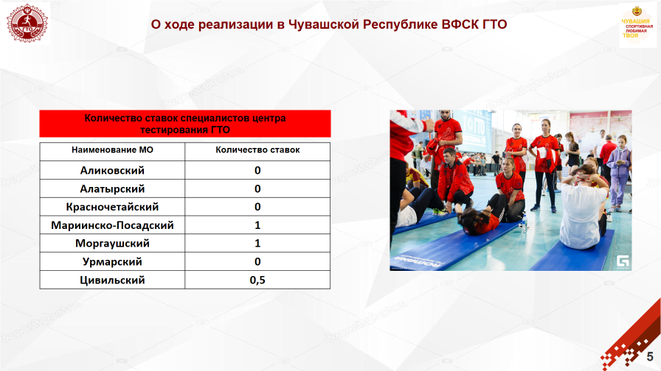

Слайд 5. У всех муниципальных округов, которые занимают последние позиции рейтинга, есть один общий показатель – в указанных муниципалитетах реализацией комплекса ГТО либо вообще отсутствуют специалисты в центрах тестирования, либо специалиста, который работает по основному месту работы в другом месте, в порядке совмещения назначают на 0,5 ставки специалиста центра тестирования, либо на весь муниципальный округ выделена 1 ставка. Как следствие, отсутствие системной работы на постоянной основе закономерно приводит к отрицательному результату. Главам муниципалетов, указанных на слайдах, необходимо ввести ставки, принять на работу специалистов и организовать должным образом работу по реализации для ваших жителей комплекса ГТО.

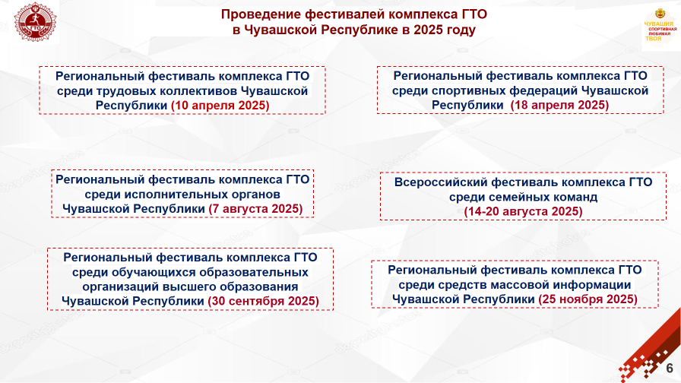

Слайд 6. Одним из эффективных механизмов популяризации комплекса ГТО является проведение фестивалей Всероссийского физкультурно-спортивного комплекса ГТО, которые включают в себя не только спортивную составляющую – непосредственное выполнение норм ГТО, но и способствуют повышению уровня знаний населения о комплексе ГТО, способах и методах ведения здорового образа жизни. В 2025 году было проведено 1 всероссийский и 5 республиканских фестивалей: среди трудовых коллективов, среди спортивных федераций, среди обучающихся образовательных организаций высшего образования, среди исполнительных органов, среди средств массовой информации, а также Всероссийский этап фестиваля среди семейных команд.

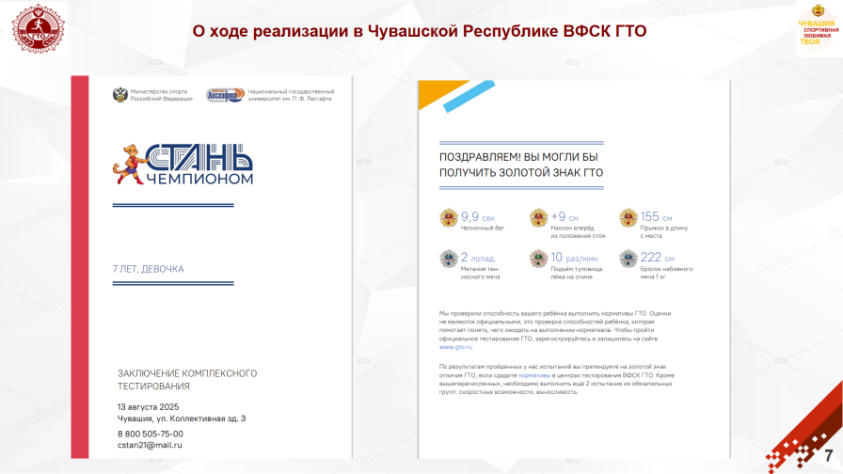

Слайд 7. Дополнительным механизмом вовлечения детей в выполнение нормативов ГТО является прохождение тестирования на аппаратно-программном комплексе «Стань чемпионом». По результатам оценки физических данных ребенка в заключении комплексного тестирования в отдельном разделе указывается, какой знак ГТО может получить ребенок прямо сейчас при имеющемся уровне физподготовки.

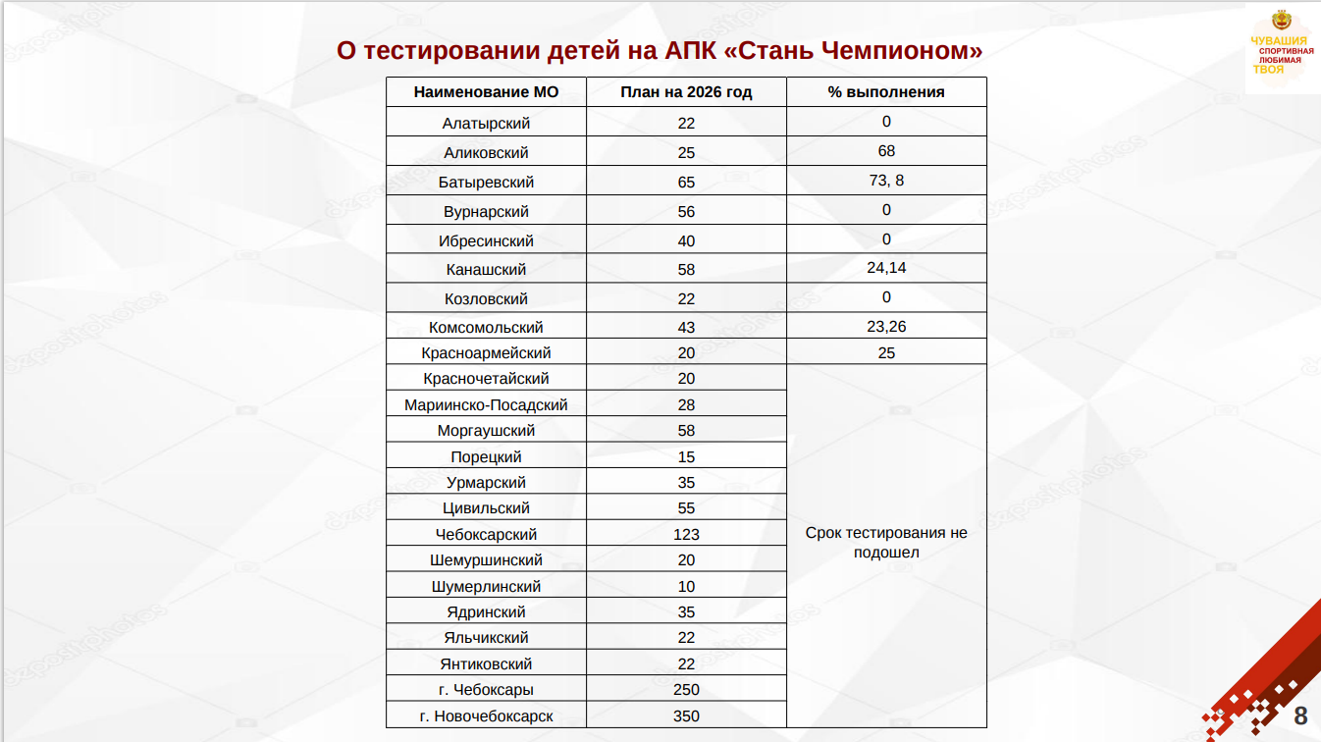

Слайд 8. Всем муниципалитетам Минспортом Чувашии были доведены плановые показатели на этот год по проведению тестирования детей, проживающих в ваших муниципалитетах, на аппаратно-программном комплексе «Стань Чемпионом».
Фактическое выполнение за 2 с половиной месяца приведено на слайде. Необходимо обеспечить выполнение доведенных цифр, за каждой цифрой может стоять будущий олимпийский чемпион, который благодаря вовремя проведенному тестированию, займется тем видом спорта, к которому у него талант от природы.

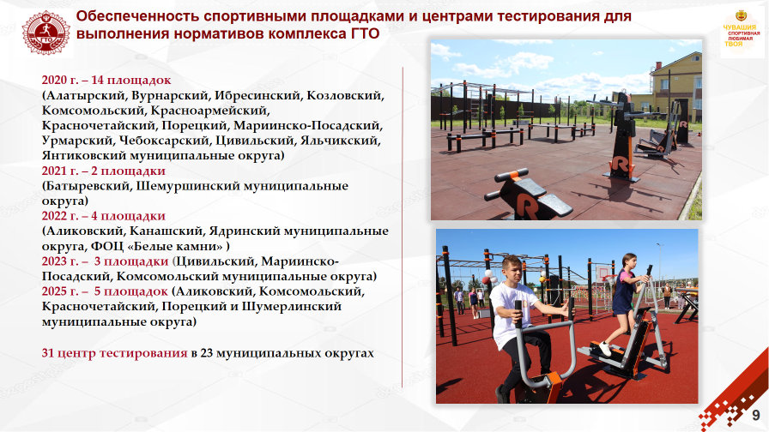

Слад 9. Внедрение комплекса ГТО проходит во всех 23 муниципальных образованиях, где функционируют 31 центр тестирования. В 2025 году открылись 3 новых центра тестирования на территории города Чебоксары на базе АУ ДО "СШ им. В.С. Соколова" и АУ ДО "СШ №1", МБУ ДО "СШ по баскетболу им.В.И.Грекова».
В рамках реализации федерального проекта «Спорт России» были созданы и оборудованы современными спортивными сооружениями 23 специализированные площадки ГТО. Эти площадки предоставляют широкие возможности для занятий спортом и поддержания физической формы жителями региона вне зависимости от погодных условий и сезона.
В 2025 году открылись еще пять современных площадок ГТО на территории общеобразовательных учреждений Аликовского, Комсомольского, Красночетайского, Порецкого и Шумерлинского муниципальных округов Чувашской Республики. В последующие годы, начиная с 2026 и заканчивая 2028 годом, планируется создать дополнительно 16 площадок ГТО, из которых 6 в этом году. Последний день приема заявок Минспортом сегодня до 17.00 18 марта.
Общее количество региональных послов комплекса ГТО на территории Чувашской Республики – 76 человек, федеральных – 2 человека (Иванова Олимпиада Владимировна, Иванова Алина Петровна).

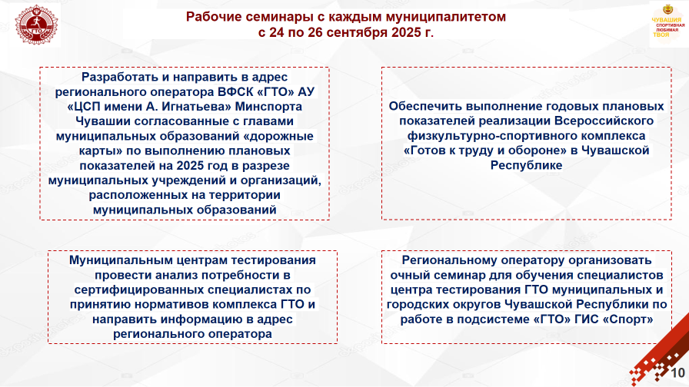

Слайд 10.
Проведение фестивалей ГТО, спортивных соревнований и иных массовых спортивных мероприятий – все это механизмы популяризации среди наших жителей комплекса ГТО.
Но без установления измеримых количественных показателей, декомпозированных на учреждения и предприятия, работающие на территории конкретного муниципалитета, организации качественной работы не получится.
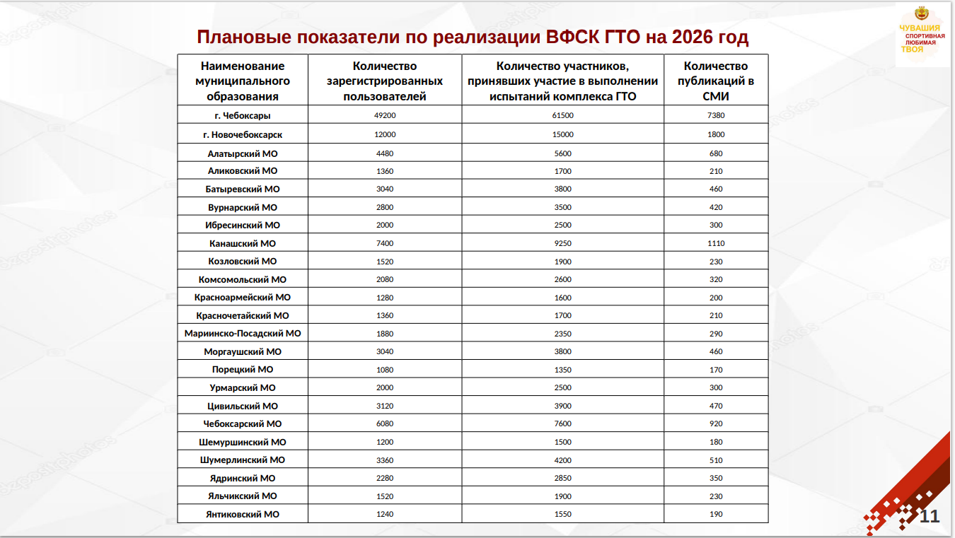

Слайд 11. В рамках реализации на территории Чувашской Республики Всероссийского физкультурно-спортивного комплекса ГТО в адрес муниципальных центров тестирования Минспортом направлены плановые показатели на 2026 год.
Плановые показатели были установлены по трем основным критериям: «Количество зарегистрированных пользователей» (всего- 115 320 человек); «Количество участников, принявших участие в выполнении испытаний комплекса ГТО» (всего - 144 150 человек); «Количество публикаций в СМИ» (всего- 17 390 публикаций).
Прошу ответственных лиц отнестись к выполнению данных показателей серьезно – за этим стоит здоровье и активный образ жизни наших жителей.
Также напоминаю, что с 1 января 2025 года выполнение комплекса «Готов к труду и обороне» дает право на получение налогового вычета. Размер вычета составляет 18 000 руб. в год. Это не прямой возврат денег за ГТО, а возможность уменьшить налогооблагаемый доход. То есть эта сумма заработной платы не будет подлежать налогообложению НДФЛ.
Вычет предоставляется тем гражданам, которые впервые награждены знаком отличия ГТО, или повторно сдали нормативы и подтвердили полученный ранее знак.
При этом одним из важных условий является, чтобы в год выполнения комплекса ГТО была пройдена диспансеризация. А вот возрастная ступень и уровень сложности (золотой, серебряный или бронзовый знаки отличия) значения не имеют.

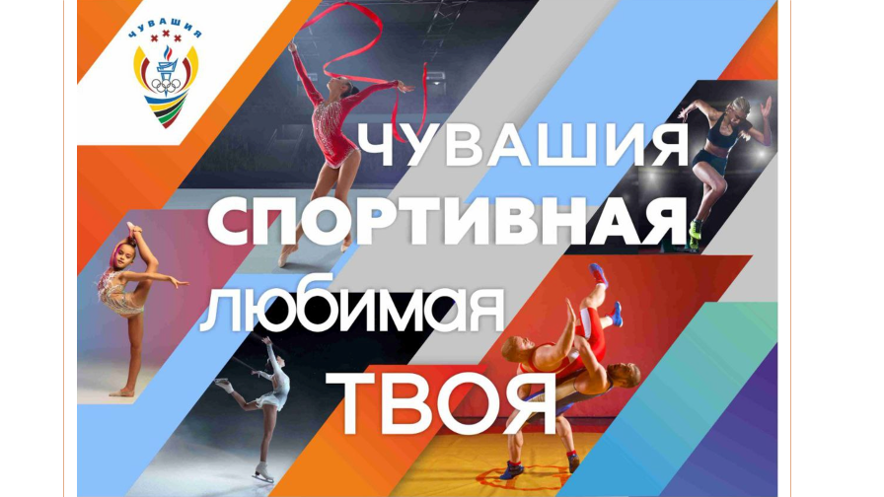

Спасибо за внимание!

